Seite 1/2
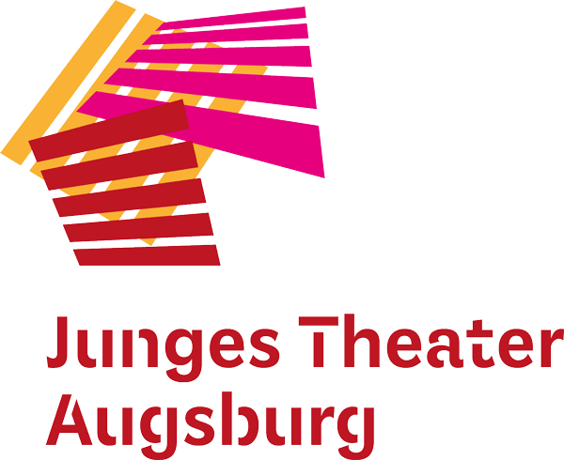
Pressemitteilung vom 14. Oktober 2019

Wiederaufnahme: „Samia läuft“
Berührendes Jugendstück über eine junge somalische Läuferin

Augsburg – Das Theaterstück „Samia läuft, Die endliche Geschichte der Samia Yusuf Omar“ spielt das Junge Theater Augsburg wieder ab 18. Oktober 2019 für Jugendliche ab 13 Jahren. Damit ist das Stück bereits die dritte, jedoch auch letzte Spielzeit in Folge im Programm.
Das vom Jungen Theater selbst erarbeitete Stück nach einem Roman von Giuseppe Catozzella basiert auf der wahren Geschichte von Samia Yusuf Omar. Samia war eine junge somalische Läuferin. Das Laufen war ihre große Leidenschaft. Sie trainierte in der vom Krieg zerbombten und von der al-Shabaab-Miliz kontrollierten Hauptstadt Mogadischu trotz aller Hindernisse, die sich ihr in den Weg stellten. Sie schaffte die Teilnahme an der Olympiade 2008, wo sie als Letzte ins Ziel kam. Bei der Olympiade 2012 in London wollte sie unbedingt wieder dabei sein, doch die Verhältnisse in Somalia hatten sich weiter verschärft. Der einzig mögliche Weg, ihren Traum zu leben, war inzwischen die Flucht. Samia ertrank im Frühsommer 2012 im Mittelmeer.
Das Junge Theater Augsburg erzählt von Samias Liebe zum Laufen mit den Mitteln des Objekt- und Puppentheaters, unterstützt von Videoprojektionen und Musik. Aufführungstermine sind der 18.10. und der 8.11., jeweils um 19.30 Uhr, und der 7.11. und 8.11., jeweils um 9.45 Uhr. Weitere Termine im Frühjahr folgen. Alle Termine können auch von Schulklassen und Gruppen gebucht werden.

www.jt-augsburg.de

Pressekontakt:
Christine Sommer
Sommer Kommunikation
presse@jt-augsburg.de
Tel.: 0821 21939915
Mobil: 0179 1131208

Das Junge Theater Augsburg bespielt seit 1998 seine Studiobühne und das Theater im städtischen Kulturhaus Abraxas. Gezeigt werden Theaterstücke für Kinder, Jugendliche und Familien – modernes Erzähltheater mit Kammerspielcharakter. Kulturelle Teilhabe ist ein wichtiger Bestandteil des Theaters: Schreibwerkstätten liefern den Stoff für manche Produktion, es gibt Theaterspielclubs für Kinder und Jugendliche und die Bürgerbühne entwickelt seit einigen Jahren projektbezogene Stücke mit „Expert*innen des Alltags“ für die Stadtgesellschaft. Mit dem Theaterpädagogischen Zentrum TPZ ist das Junge Theater Augsburg an Schulen unterwegs: szenisches Lernen, Übergangsklassenprojekte, Kreativ-Workshops und mehr laden zum Dialog und zur Interaktion ein. Das Junge Theater Augsburg wird vom Bayerischen Staatsministerium für Wissenschaft und Kunst und von der Stadt Augsburg gefördert.

